МИНИСТЕРСТВО НАУКИ И ВЫСШЕГО ОБРАЗОВАНИЯ
РОССИЙСКОЙ ФЕДЕРАЦИИ
Федеральное государственное бюджетное образовательное учреждение высшего образования
«Кемеровский государственный университет»
Институт фундаментальных наук

Кафедра ЮНЕСКО по ИВТ

ОТЧЕТ ПО ЛАБОРАТОРНОЙ РАБОТЕ №3
«Конфигурирование сервера Microsoft Windows Server 2012»

по дисциплине «ВВЕДЕНИЕ В СИСТЕМНОЕ И СЕТЕВОЕ АДМИНИСТРИРОВАНИЕ»
по направлению подготовки Математическое обеспечение и администрирование информационных систем

Выполнил:
Студент 2 курса,
группы МОА-195,
Кирюшин Владислав Олегович
Проверил:
Ассистент кафедры ЮНЕСКО по ИВТ,
Степанов Иван Юревич

Кемерово 2020

- Изучить теоретический материал по данной теме.

- Установить домен Active Director
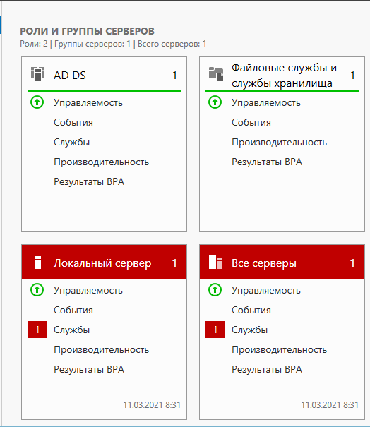

- Проверить правильность установки контроллера домена
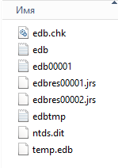

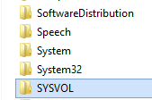

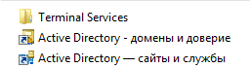

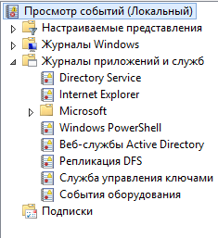

- Изучить теоретический материал по данной теме.

- Ознакомится с серверными ролями.

- Включить роль «Файловый сервер».
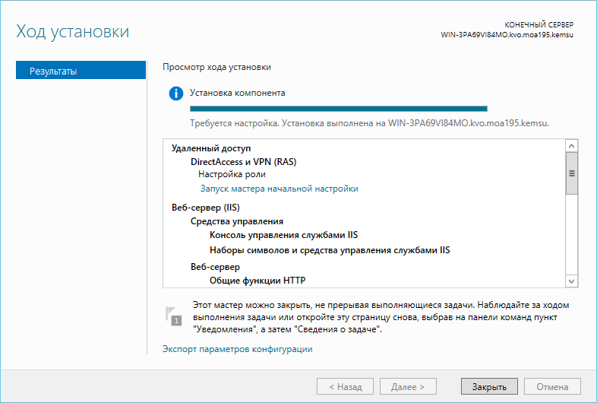

- Включить роль «Сервер печати».
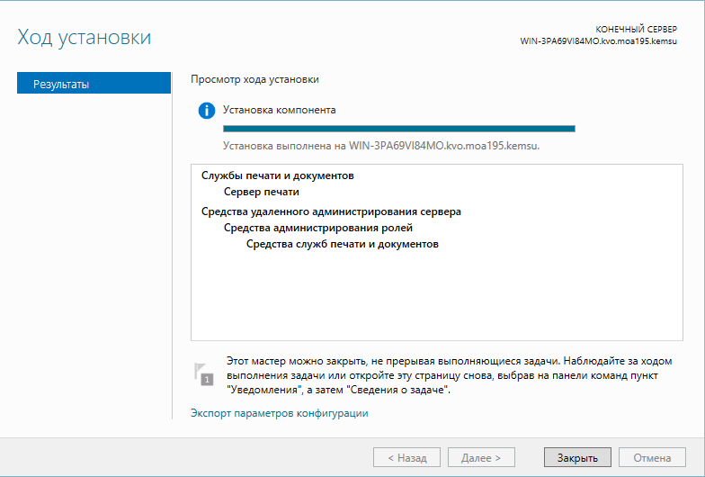

- Настроить регистрацию пользователей в домене Active Directory.
